Резюме
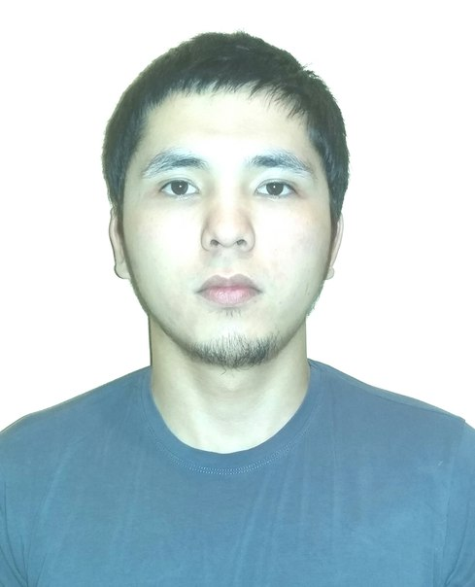
Әнуарбеков Мейіржан Мақатұлы
Дата рождения | 6 май 1993 год
Контактная информация  Семейное положение | Адрес: г.Караганда, улица Гастелло 28-33  Телефоны: 8(747)9147750  e-mail: meerjan_9341@mail.ru  не женат
Цель | Найти работу по специальности с дальнейшей перспективой роста.
Образование | 2011 г. -до настоящего времени ,Карагандинский государственный Технический университет, Горный факультет. Специальность: «Обогащение полезных ископаемых»
Опыт работы (включая прохождение практики)) | Прохождение практики:  02.06.14 – 02.07.14 Производственная практика на территории ЦОФ «Восточная»  01.06.15 – 05.07.15 Технологическая практика на территории ЦОФ «Восточная»
Языки | Казахский –родной, Русский-в совершенстве,
Особые навыки | MS Office (Word, Excel, PowerPoint, Access), Corel Draw, AutoCAD.
Личностные качества | ответственность, обучаемость, пунктуальность, целеустремленность, нацеленность на результат,не имею вредных привычек.

